P R O P O S T A C O M E R C I A L

CLIENTE: xxxxxxxxxxxx

SOLUÇÃO
A maquininha SilverPay Touch Prime vem prontinha para gerenciar seu estoque de produtos, suas vendas e organizar as informações de seus clientes. Unida à Conta SilverPay se torna uma receita de sucesso para o seu empreendimento.

TAXAS
Pix 1.99% em 1 dia útil
Debito 1.99% em 1 dia útil Credito à vista 4.99% em 1 dia útil
2x 5.98% em 1 dia útil
3x 6.63% em 1 dia útil
4x 7.26% em 1 dia útil
5x 7.89% em 1 dia útil
6x 8.52% em 1 dia útil
7x 9.53% em 1 dia útil
8x 10.17% em 1 dia útil
9x 10.83% em 1 dia útil
10x 11.49% em 1 dia útil

5.89% em 1 dia útil 6.33% em 1 dia útil 7.46% em 1 dia útil 8.10% em 1 dia útil 8.72% em 1 dia útil 9.32% em 1 dia útil 9.96% em 1 dia útil 10.89% em 1 dia útil
11.53% em 1 dia útil
12.16% em 1 dia útil
12.83% em 1 dia útil

MAQUINA SILVERPAY TOUCH PRIME
Compra (Maquina) R$499,00 Comodato R$0,00*
(*Isento de tarifa para faturamento acima de R$70.000,00 caso faturamento seja
inferior ao valor haverá cobrança de aluguel no valor de R$49.00)

CONTA PROTEGIDA
Mensalidade de conta: R$99,00 Cash-in (Taxa de entrada): 1%





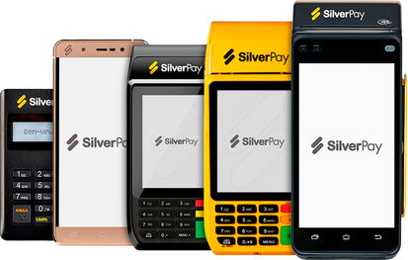
SILVERPAY SOLUÇÕES FINANCEIRAS
Av. Doutor Severo a Silva (Lote Bela Vista II) - 961 - Sala 201 Estancia Velha - Canoas - RS
CNPJ: 35.802.850/0001-98
www.silverpay.com.br
GERENTE DE CONTA
Leandro Favero
+55 984730333
leandro@nxsolucoes.com.br

